大会WEB広告掲載要領について

１．掲載媒体
商工会青年部・女性部全国組織化60周年記念大会 公式ホームページ

２．閲覧数
15,000PV（ページビュー）予定

３．掲載箇所及びイメージ
・大会公式ホームページ（https://impulse-summit.com/seijo_anniversary/）
・大会WEB広告掲載仕様「サイトデザインイメージ」をご参照ください。

４．掲載料使途
掲載料につきましては大会運営費、WEB制作費、顕彰関係備品等に充当いたします。

５．広告協賛
（１）企業広告協賛
①協賛金額
一律33,000円（税込）
※振込手数料は申込者様にてご負担いただきますようお願いいたします。
②掲載箇所
大会公式ホームページ内の協賛ページ
※デザインイメージ（全青・女性連協賛企業）を参照
③掲載内容
社名・名称等（テキスト掲載のみ）
④申込方法
申込URL：https://forms.office.com/r/FP9psr5adz
※本フォームの送信をもって受付完了といたします。
⑤申込期限
令和8年8月31日（月）迄
※青年部・女性部を別なく統一形式にて掲載いたします。

６．振込期日及び振込先情報
（１）振込先情報
振込期日 | 令和8年9月30日(水)まで
金融機関  口座番号 | 三井住友銀行 新橋支店  ２７１９００６
フリガナ  口座名義 | ｾｲｼﾞｮ60ｼｭｳﾈﾝｷﾈﾝﾀｲｶｲｷｮｳﾄﾞｳﾀﾞｲﾋｮｳﾀｹﾅｶﾋﾄﾐ  青女60周年記念大会共同代表 竹中 仁美

７．対応窓口
全国商工会連合会  組織支援課 | メールアドレス | soshiki@shokokai.or.jp
全国商工会連合会  組織支援課 | 電話番号 | 03-6268-0082

８．その他
・企業広告協賛はテキストのみの掲載となるため、版下データの提出は不要です。

大会WEB広告掲載仕様について

デザインイメージ（全青・女性連協賛企業）
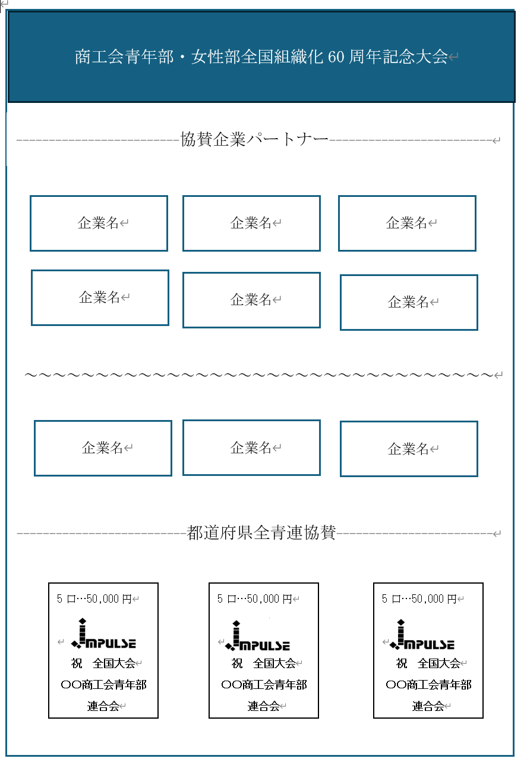
掲載サイズ
1/4紙面、
約13cm×約8.5cm
企業広告協賛
イメージ
都道府県
全青連協賛
イメージ

※あくまでイメージとなりますことご了承ください。

